windows下ICE版本是3.6.5，debian10上ICE不支持安装版本3.6，升级为3.7
文档相关信息：https://doc.zeroc.com/ice/3.7/release-notes/supported-platforms-for-ice-3-7-6

一、安装ICE
第一步：
sudo apt-key adv --keyserver hkp://keyserver.ubuntu.com:80 --recv B6391CB2CFBA643D
第二步：
sudo apt-add-repository -s "deb http://zeroc.com/download/ice/3.7/debian10 stable main"
第三步：
sudo apt-get update
sudo apt-get install zeroc-ice-all-runtime zeroc-ice-all-dev

二、配置环境变量
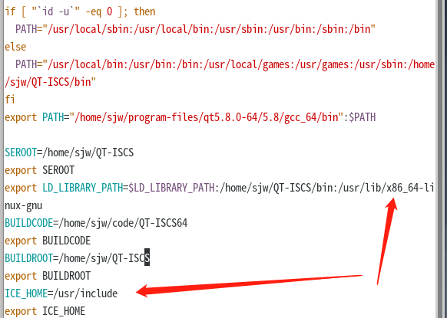
‘ICE_HOME’表示ice头文件所在路径；‘/usr/lib/x86_64-linux-gnu’是ice库所在路径，编译ICE项目时需要引用；

